# RulesOverfittingEvaluationPlot

Делает вот такие картинки:

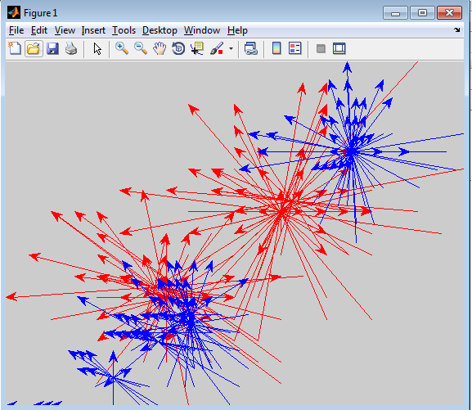 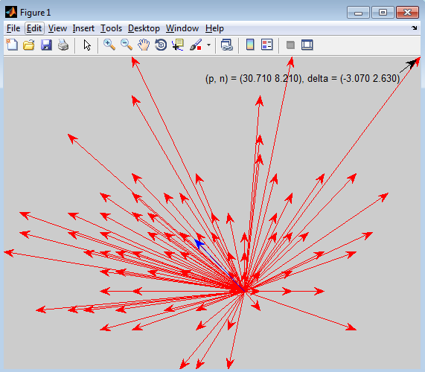

На левой картинке векторы соответствуют правилам, цвет вектора – клас правила, начало вектора – (p,n) на обучении, конец вектора – (p,n) на контроле. На правой картинке взяты правила только одного класса, и все векторы нарисованы от начала координат. Синий вектор показывает среднее переобучение по всем правилам.